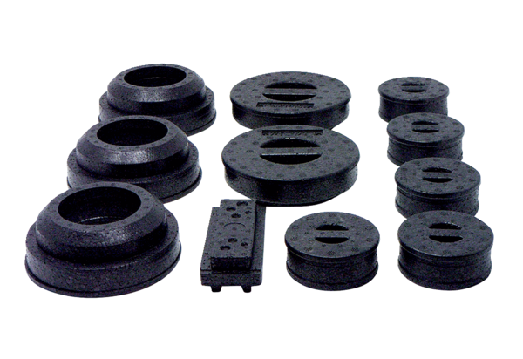Sada záslepek WS 120 Trio SObsah dodávky: 1 kusSortiment: K
Typové číslo: 0058.0506Výrobce: MAICO

